附件2

培训酒店周边情况及酒店乘车路线

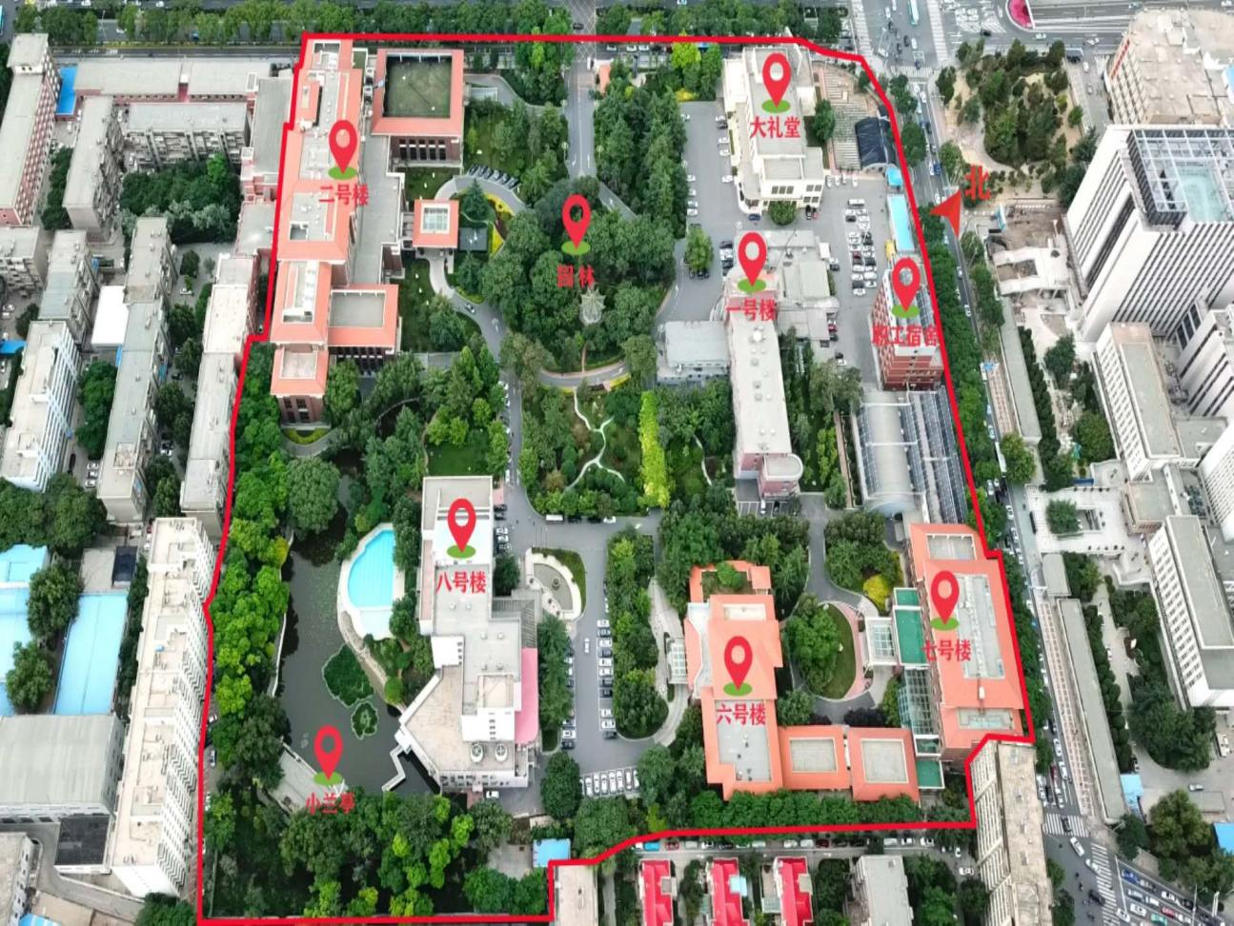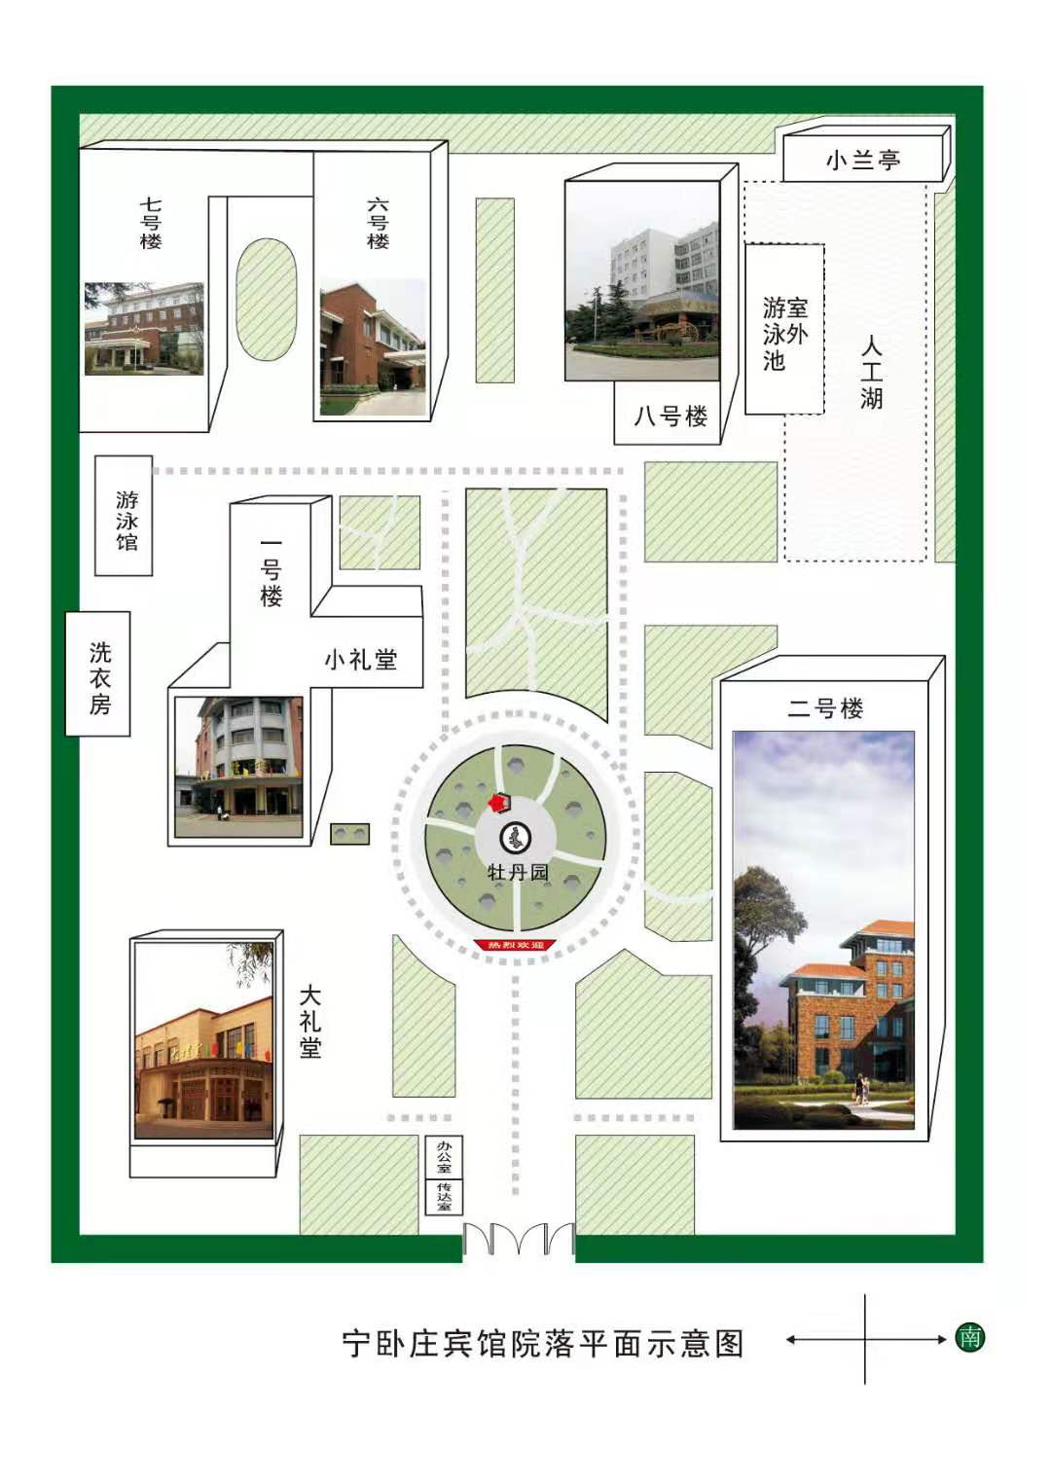

1. 机场

1. 中川机场至城关区线路：乘坐中川机场至城关区线路，由中川机场站上车，至东方大酒店（兰州大学）站下车步行980米至甘肃宁卧庄宾馆，1小时36分钟，约30元。

2. 出租车：从机场乘出租车到甘肃宁卧庄宾馆，1小时4分钟，约69公里左右。

1. 火车站（兰州东站）

1. 公交直达：火车站出站后步行50米到达16路公交站（焦家湾南路站），到南昌路十字站下车，步行310米即到甘肃宁卧庄宾馆。

2. 出租车：火车站出站后乘出租车直达甘肃宁卧庄宾馆，约6公里左右。

1. 高铁站（兰州西站）

1. 地铁公交：兰州西站乘坐轨道交通1号线（东岗方向）至兰州大学站，步行830米即到甘肃宁卧庄宾馆。

2. 出租车：兰州西站乘出租车直达甘肃宁卧庄宾馆，约12公里左右。